КВЭСТ
«ПАМЯТАЕМ СЭРЦАМ…»
(ДЛЯ ВУЧНЯЎ 11-13 ГОД)

АЎТАР
ПАШКО СВЯТЛАНА УЛАДЗІМІРАЎНА,
НАМЕСНІК ДЫРЭКТАРА
ПА АСНОЎНАЙ ДЗЕЙНАСЦІ,
ПЕРШАЯ КВАЛІФІКАЦЫЙНАЯ
КАТЭГОРЫЯ
231776, Гродзенская вобл.,
Бераставіцкі р-н, аг. Стары Дворац, вул. 1 Мая, 4
8(015)1147497

Мэта: стварыць умовы для фарміравання пачуцця гонару за сваю Радзіму, захавання памяці аб подзвігу нашых салдат у гады Вялікай Айчыннай вайны.
Задачы:
развіццё цікавасці вучняў да гістарычнага мінулага нашай краіны, ваеннай гісторыі Айчыны;
фарміраванне ў школьнікаў пачуцця павагі, гонару, падзякі і памяці перад пакаленнем ваеннага часу;
выхаванне сяброўскіх ўзаемаадносін, павагі адзін да аднаго, пачуцця адказнасці.
Узрост удзельнікаў: мерапрыемства распрацавана для вучняў 11-13 год.
Працягласць: 30-40 хвілін.
Абсталяванне:
маршрутныя лісты для каманд (Дадатак 1);
музейныя экспанаты і прадметы, звязаныя з тэмай квэста;
бланкі для станцый.
Умовы гульні: прайсці па станцыях, выканаць заданні за пэўны час, набраўшы максімальную колькасць балаў. Пры ацэнцы працы каманды на станцыях улічваюцца яе арганізаванасць і згуртаванасць. Перамагае каманда, якая набрала найбольшую колькасць балаў.

Ход мерапрыемства
Вядучы 1. Добры дзень! Сёння наша сустрэча прысвечана Дню Перамогі, і пройдзе яна ў форме квэста.
Вядучы 2.
Прайшла вайна… Семдзесят пяты год
Пад мiрным небам прачынаецца Айчына,
Але нiколi не забудзе наш народ –
Забыцца пра такое немагчыма…
Вядучы 1. Кожны чалавек захоўвае ў памяці нейкі момант свайго жыцця, які здаецца яму другім нараджэннем, пераломам ва ўсёй яго далейшым лёсе. Вялікая Айчынная вайна – асаблівая дата ў лёсе цэлага народа.
Вядучы 2. Зараз камандзір кожнай з каманд атрымае маршрутны ліст, у якім паказаны кірунак руху вашага атрада. Рухацца ад станцыі да станцыі неабходна строга па парадку іх нумароў. Парадак руху па станцыях у кожнай каманды свой. На ўсіх станцыях вас чакаюць дарослыя, якія і будуць ацэньваць вашу падрыхтоўку і ставіць адзнаку аб выкананні ў балах. Перамяшчэнне дазволена хуткім страявым крокам на чале з камандзірам атрада. Перамяшчэнне бегам або паасобку забаронена! Калі ўсе станцыі будуць пройдзены, каманда прыходзіць на фініш. Тая каманда, якая прыйдзе да фінішу хутчэй і набярэ найбольшую колькасць балаў на станцыях – і будзе пераможцам.

(Вядучы аб'яўляе старт. Атрады групуюцца, знаёмяцца з планам, знаходзяць тое месца, адкуль трэба пачаць выкананне задання, пачынаюць свой маршрут, выконваючы па чарзе адно заданне за адным.)

Першая станцыя “Рэчавы мяшок” (Дадатак 2)
На карцінцы з выявай рэчаў, неабходных салдату для асабістага карыстання, неабходна адзначыць тыя, якія патрэбныя салдату на фронце, а затым паспрабаваць знайсці іх у музеі.

Другая станцыя “Снайпер” (Дадатак 3)
Каманды павінны знішчыць варожыя танкі, правільна адказаўшы на пытанні (на зваротным баку кожнага пытання – выява танка).
1. Назавіце бітву, якая стала завяршэннем карэннага пералому ў Вялікай Айчаннай вайне. (Сталінградская бітва)
2. Які танк лічыўся самым лепшым у час другой сусветнай вайны? (Т-34)
3. Урачысты агляд войскаў. (Парад)
4. Ручны разрыўной снарад. (Граната)
5. Як называлася аперацыя па вызваленню Беларусі? (Баграціён)
6. Сховішча, з якога салдаты страляюць. (Акоп)
7. Вайсковая частка, размешчаная ў горадзе, крэпасці. (Гарнізон)
8. Як называюць байца, які валодае мастацтвам меткай стральбы? (Снайпер)
9. Якое падраздзяленне салдат пазначаецца тым жа словам, што і крыніца пастаяннага электрычнага току? (Батарэя)
10. Як празвалі ў народзе гвардзейскі мінамёт «БМ – 13»? («Кацюша»)

Трэцяя станцыя “Шыфравальшчыкі” (Дадатак 4)
На гэтай станцыі камандам прапануецца разгадаць шыфроўкі, выкарыстоўваючы ключ. (Тэкст: “Адзін у полі – не воін», “Гонар салдата беражы свята”.)

Чацвёртая станцыя “Героі-землякі” (Дадатак 5)
Каманда павінна вывучыць стэнд “Яны змагаліся за Радзіму” ў школьным музеі і выбраць тых землякоў, хто быў узнагароджаны ордэнам ці медалём.

Пятая станцыя “Гарады-героі” (Дадатак 6)
Каманда павінна скласці пазлы і назваць гарады-героі (1 – горад-герой Мінск, 2 – Брэсцкая крэпасць-герой).

Шостая станцыя “На прывале” (Дадатак 7)
Для каманды будуць прайгравацца ўрыўкі з песень ваеннай пары, а вучні павінны назваць песню і па магчымасці выканаць куплет або прыпеў.
- “Тры танкісты”
- “Кацюша”
- “Смуглянка”
- “Сіняя хустачка”
- “У зямлянцы”
- “Дзень Перамогі”

Сёмая станцыя “Вайна ў лічбах” (Дадатак 8)
Каманда павінна адказаць на пытанні:
Які дзень лічыцца днём вызвалення для Беларусі? (3 ліпеня)
Калі пачалася вайна? (22 чэрвеня 1941 года)
Колькі дзён абаранялася Брэсцкая крэпасць? (30 дзён)
Колькі дзён доўжылася Вялікая Айчынная вайна? (1418)
Калі мы святкуем Дзень Перамогі? (9 Мая)
У колькі гадзін пачалася вайна? (4)
Дзень вызвалення Бераставіцкага раёна. (16 ліпеня 1944 года)
Колькі год прайшло з Дня Перамогі? (75)

Пасля апошняй станцыі каманды збіраюцца ў актавай зале.
Каманды здаюць маршрутныя лісты арганізатару. Пакуль арганізатары сумуюць балы і вызначаюць пераможцаў, вучні могуць глядзець дакументальнае відэа аб Вялікай айчыннай вайне.

Вядучы 1: Скончылася ваша падарожжа! Для нашага пакалення – гэта гісторыя, але гісторыя блізкая, суперажывальная. У нашых сілах зрабіць так, каб гераічныя старонкі гісторыі Айчыны не аддаваліся забыццю. Мы абавязаны ведаць, каб памятаць!
Вядучы 2:
Цаніце, людзі, мір, прашу, цаніце,
Шануйце тых, хто нам яго здабыў,
Чые імёны свецяцца ў граніце,
Хто больш жыцця радзімы край любіў.
Вядучы 1: Я спадзяюся, што наша квэст-гульня не пакіне вас абыякавымі, а дапаможа вам па-новаму адносіцца да грамадзянскага абавязку перад Айчынай.
Падвядзенне вынікаў, узнагароджанне.

Выкарыстаныя крыніцы

1. Вялікая Айчынная вайна 1941-1945: Слоўнік-даведнік М.М. Кір’янава. – М., 1985.
2. Вялікая Айчынная вайна: 1941-1954: Энцыклапедыя для школьнікаў\ Саст. І.А.Дамаскін. П.А. Кошаль;-М.: АЛМА-ПРЭС, 2005.
3. Інтэрнэт – рэсурсы.

Дадатак 1

МАРШРУТНЫ ЛІСТ № 1

Назва каманды_____________________________________________
Паважаныя ўдзельнікі каманды! Ваша каманда павінна прайсці ўсе станцыі ў паказаным парадку. На кожнай станцыі вы будзеце зарабляць пэўную колькасць балаў (ад 0 да 50 або 100) у залежнасці ад паспяховасці выканання задання.
Жадаем поспехаў!

№ | Станцыя | Месца  знаходжання | Колькасць балаў | Заўвагі
1 | Рэчавы мяшок  (50 балаў)
2 | Снайпер  (100 балаў)
3 | Героі-землякі  (50 балаў)
4 | Гарады-героі  (50 балаў)
5 | На прывале  (100 балаў)
6 | Шыфравальшчыкі  (100 балаў)
7 | Вайна ў лічбах  (100 балаў)

МАРШРУТНЫ ЛІСТ № 2

Назва каманды_____________________________________________
Паважаныя ўдзельнікі каманды! Ваша каманда павінна прайсці ўсе станцыі ў паказаным парадку. На кожнай станцыі вы будзеце зарабляць пэўную колькасць балаў (ад 0 да 50 або 100) у залежнасці ад паспяховасці выканання задання.
Жадаем поспехаў!

№ | Станцыя | Месца  знаходжання | Колькасць балаў | Заўвагі
1 | Вайна ў лічбах  (100 балаў)
2 | Шыфравальшчыкі  (100 балаў)
3 | Рэчавы мяшок  (50 балаў)
4 | Снайпер  (100 балаў)
5 | Героі-землякі  (50 балаў)
6 | Гарады-героі  (50 балаў)
7 | На прывале  (100 балаў)

МАРШРУТНЫ ЛІСТ № 3

Назва каманды_____________________________________________
Паважаныя ўдзельнікі каманды! Ваша каманда павінна прайсці ўсе станцыі ў паказаным парадку. На кожнай станцыі вы будзеце зарабляць пэўную колькасць балаў (ад 0 да 50 або 100) у залежнасці ад паспяховасці выканання задання.
Жадаем поспехаў!

№ | Станцыя | Месца  знаходжання | Колькасць балаў | Заўвагі
1 | Героі-землякі  (50 балаў)
2 | Гарады-героі  (50 балаў)
3 | Шыфравальшчыкі  (100 балаў)
4 | Рэчавы мяшок  (50 балаў)
5 | Вайна ў лічбах  (100 балаў)
6 | Снайпер  (100 балаў)
7 | На прывале  (100 балаў)

Дадатак 2
Бланк для станцыі
“Рэчавы мяшок” (максімальна 50 балаў)
На карцінцы з выявай рэчаў, неабходных салдату для асабістага карыстання, неабходна адзначыць тыя, якія патрэбныя салдату на фронце, а затым паспрабаваць знайсці іх у музеі.

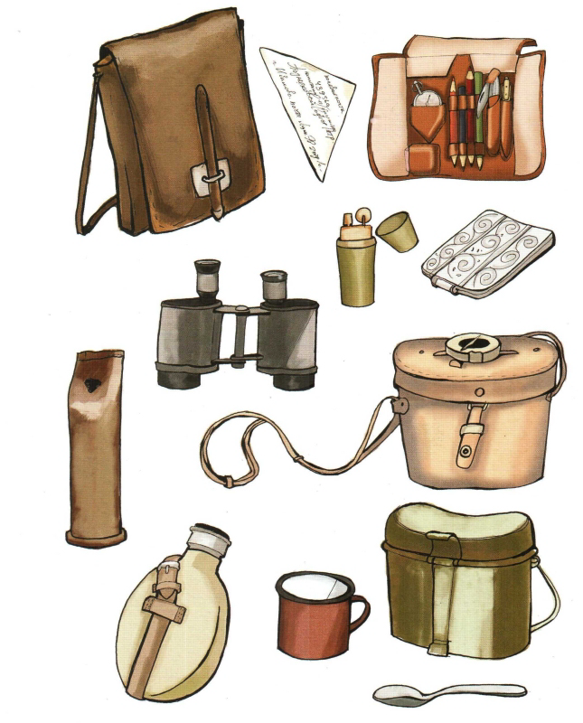

Дадатак 3
Бланк для станцыі
“Снайпер” (максімальна 100 балаў)
Знішчыце варожыя танкі, правільна адказаўшы на пытанні (на зваротным баку кожнага пытання – выява танка).
1. Назавіце бітву, якая стала завяршэннем карэннага пералому ў Вялікай Айчаннай вайне.
2. Які танк лічыўся самым лепшым у час другой сусветнай вайны?
3. Урачысты агляд войскаў.
4. Ручны разрыўной снарад.
5. Як называлася аперацыя па вызваленню Беларусі?
6. Сховішча, з якога салдаты страляюць.
7. Вайсковая частка, размешчаная ў горадзе, крэпасці.
8. Як называюць байца, які валодае мастацтвам меткай стральбы?
9. Якое падраздзяленне салдат пазначаецца тым жа словам, што і крыніца пастаяннага электрычнага току?
10. Як празвалі ў народзе гвардзейскі мінамёт «БМ – 13»?
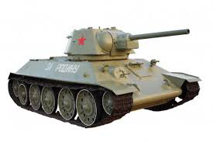

Дадатак 4
Бланк для станцыі
“Шыфравальшчыкі” (максімальна 50 балаў)
Неабходна разгадаць шыфроўкі, выкарыстоўваючы ключ.
1 шыфроўка: 1 5 9 10 15 21 17 16 13 10 15 6 3 16 10 15
2 шыфроўка: 4 16 15 1 18 19 1 13 5 1 20 1 2 6 18 1 8 28 19 3 32 20 1
Ключ да шыфроўкі:
А  1 | Б  2 | В  3 | Г  4 | Д  5 | Е  6 | Ё  7 | Ж  8 | З  9 | І  10 | Й  11 | К  12
Л  13 | М  14 | Н  15 | О  16 | П  17 | Р  18 | С  19 | Т  20 | У  21 | Ў  22 | Ф  23 | Х  24
Ц  25 | Ч  26 | Ш  27 | ы  28 | ь  29 | Э  30 | Ю  31 | Я  32

Дадатак 5
Бланк для станцыі
“Героі-землякі” (максімальна 50 балаў)
Вывучыце стэнд “Яны змагаліся за Радзіму” ў школьным музеі і выберыце тых землякоў (напішыце прозвішчы), хто быў узнагароджаны ордэнам ці медалём.

Дадатак 6
Бланк для станцыі
“Гарады-героі” (максімальна 50 балаў)
Складзіце пазлы і назавіце гарады-героі.

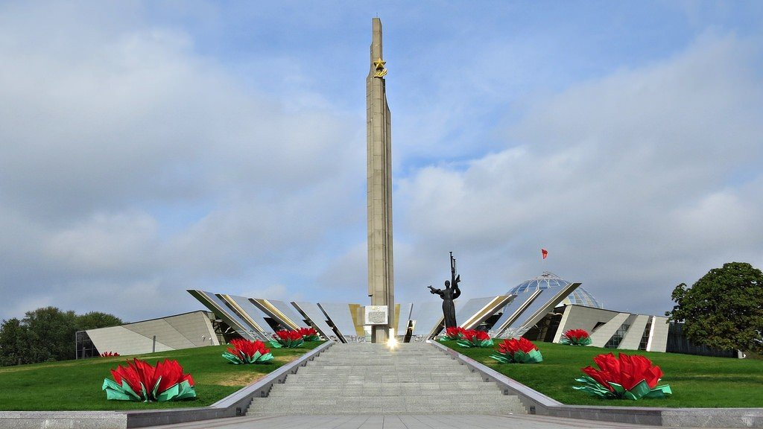

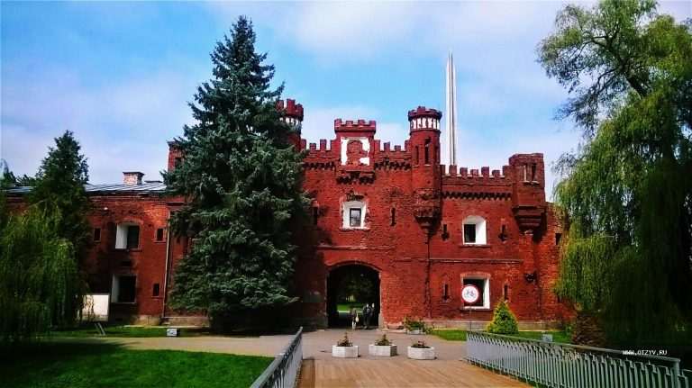

Дадатак 7
Бланк для станцыі
“На прывале” (максімальна 100 балаў)
Паслухайце ўрыўкі з песень ваеннай пары і назавіце песню. Па магчымасці выканайце куплет або прыпеў.

Дадатак 8
Бланк для станцыі
“Вайна ў лічбах” (максімальна 100 балаў)
Адкажыце на пытанні:
Які дзень лічыцца днём вызвалення для Беларусі?
Калі пачалася вайна?
Колькі дзён абаранялася Брэсцкая крэпасць?
Колькі дзён доўжылася Вялікая Айчынная вайна?
Калі мы святкуем Дзень Перамогі?
У колькі гадзін пачалася вайна?
Дзень вызвалення Бераставіцкага раёна.
Колькі год прайшло з Дня Перамогі?

